**План-схема проезда МБДОУ «Центр развития ребенка - детский сад № 387»,**

**пути движения транспортных средств и детей**

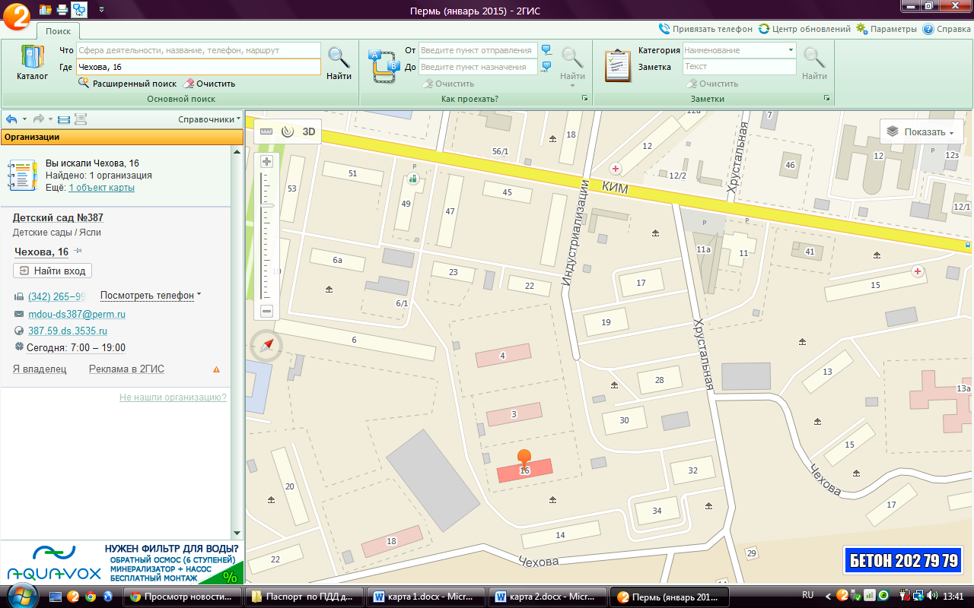

**Условные обозначения**

Движение воспитанников МБДОУ № 387

 Движение транспортных средств

 Светофорный объект

 Пешеходный переход

 Переход запрещен

O:\Отдел ГИБДД УМВД России по г.Перми\Пропаганда\Белослудцева\знаки\пеш переход 5 19 1.gifO:\Отдел ГИБДД УМВД России по г.Перми\Пропаганда\Руденко\Знаки на паспорт\светофор.pngO:\Отдел ГИБДД УМВД России по г.Перми\Пропаганда\Руденко\Знаки на паспорт\светофор.pngO:\Отдел ГИБДД УМВД России по г.Перми\Пропаганда\Белослудцева\знаки\пеш переход 5 19 1.gifO:\Отдел ГИБДД УМВД России по г.Перми\Пропаганда\Руденко\Знаки на паспорт\светофор.pngO:\Отдел ГИБДД УМВД России по г.Перми\Пропаганда\Руденко\Знаки на паспорт\светофор.pngO:\Отдел ГИБДД УМВД России по г.Перми\Пропаганда\Белослудцева\знаки\пеш переход 5 19 1.gifO:\Отдел ГИБДД УМВД России по г.Перми\Пропаганда\Белослудцева\знаки\пеш переход 5 19 1.gif

**Схема организации дорожного движения в непосредственной близости**

**от МБДОУ «Центр развития ребенка - детский сад № 387»**

O:\Отдел ГИБДД УМВД России по г.Перми\Пропаганда\Белослудцева\знаки\светик.pngO:\Отдел ГИБДД УМВД России по г.Перми\Пропаганда\Белослудцева\знаки\пеш переход 5 19 1.gifO:\Отдел ГИБДД УМВД России по г.Перми\Пропаганда\Белослудцева\знаки\пеш переход 5 19 1.gifO:\Отдел ГИБДД УМВД России по г.Перми\Пропаганда\Белослудцева\знаки\пеш переход 5 19 1.gifO:\Отдел ГИБДД УМВД России по г.Перми\Пропаганда\Белослудцева\знаки\пеш переход 5 19 1.gifO:\Отдел ГИБДД УМВД России по г.Перми\Пропаганда\Белослудцева\знаки\пеш переход 5 19 1.gif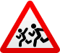O:\Отдел ГИБДД УМВД России по г.Перми\Пропаганда\Белослудцева\знаки\пеш переход 5 19 1.gifO:\Отдел ГИБДД УМВД России по г.Перми\Пропаганда\Белослудцева\знаки\40 км1.jpgO:\Отдел ГИБДД УМВД России по г.Перми\Пропаганда\Белослудцева\знаки\пеш переход 5 19 1.gif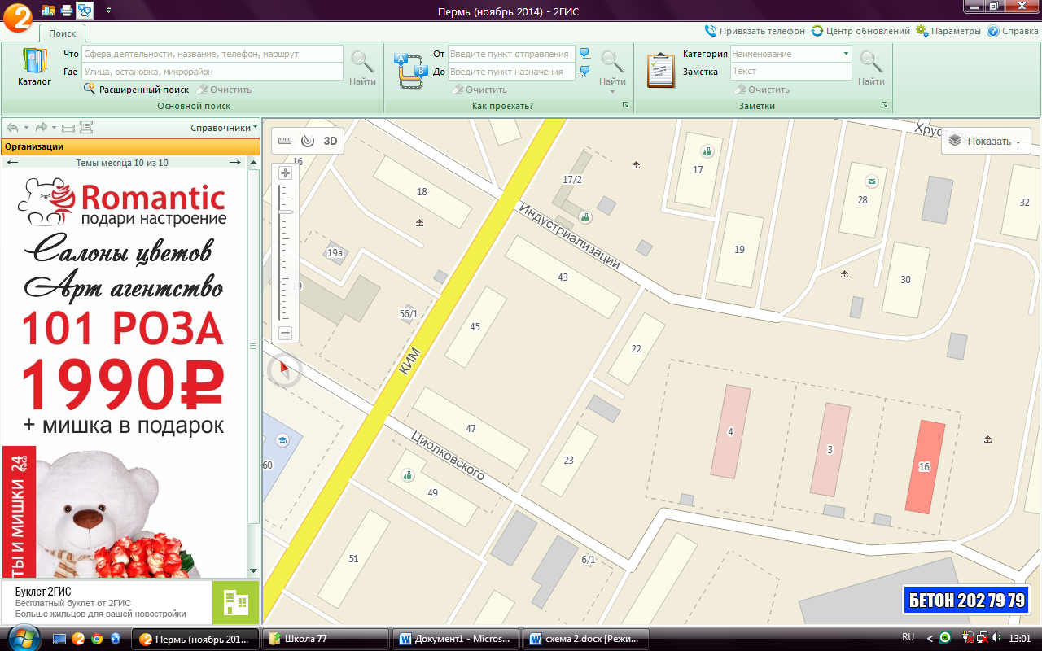

**Условные обозначения**

 движение учащихся в МБДОУ Детский сад № 387

 движение транспортных средств

 Пешеходный переход

Главная дорога

 Светофорный объект

 Ограничение максимальной скорости

 Внимание дети

 Уступи дорогу

Место парковки

Переход запрещен